**1、条件结构与if…else…语句**

**2、缩进**

**3、注释**

**知识图谱：**

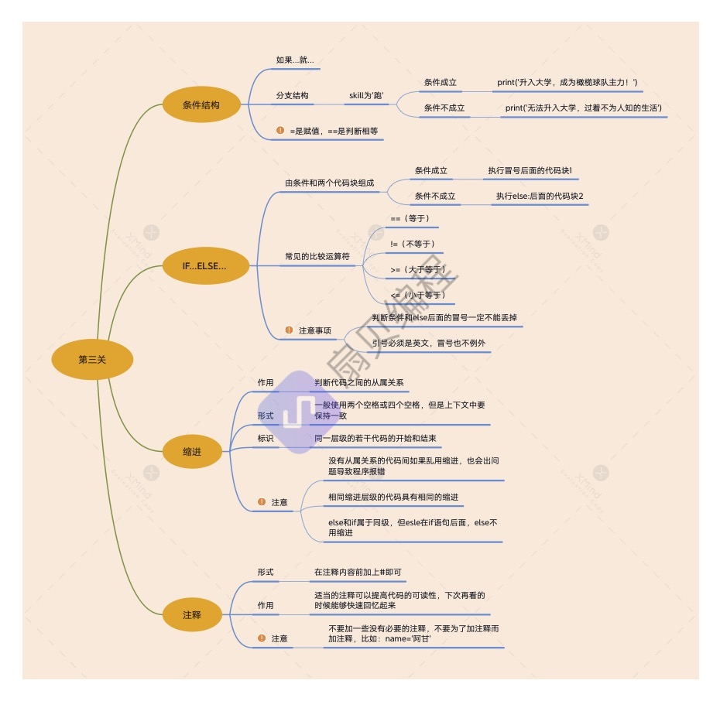

1. **条件结构与if …else…语句**

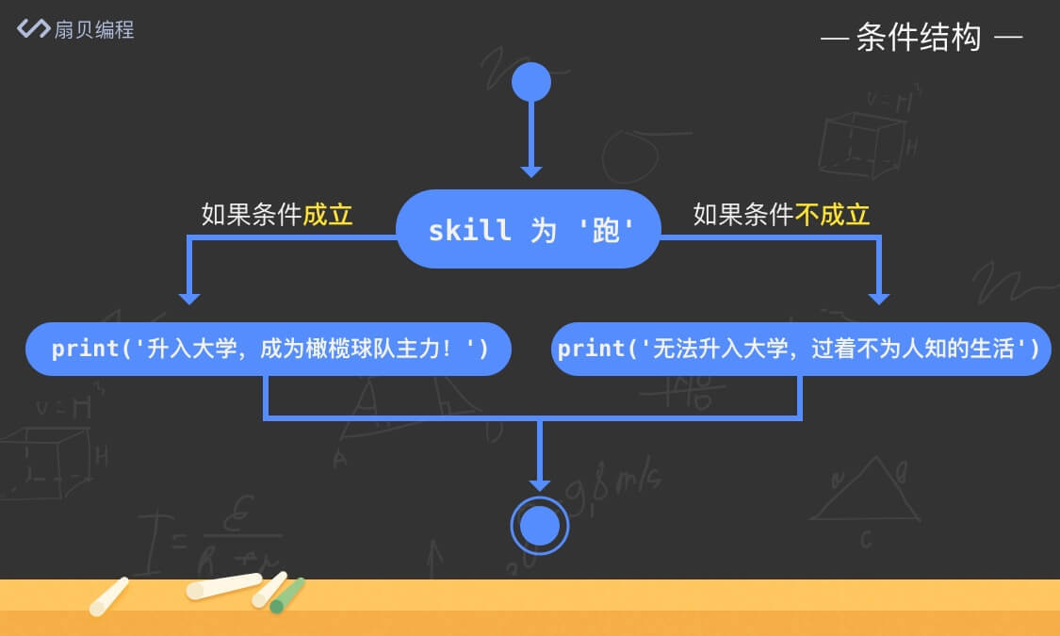

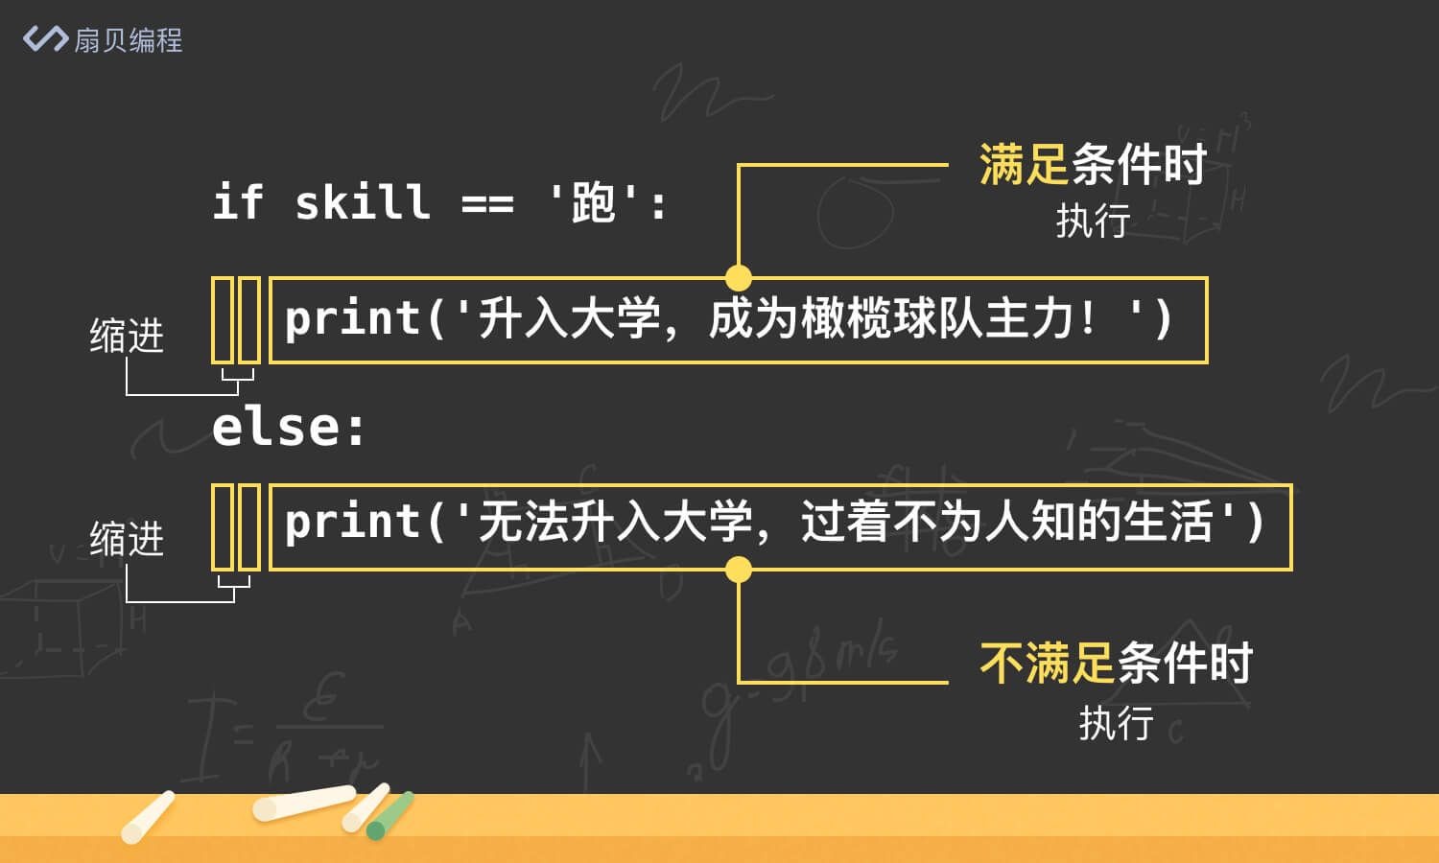

**（2）缩进**

相同层级的代码具有相同的缩进，错误地使用将导致运行报错；

缩进一般使用两个空格或者四个空格，但必须保持一致。

注意：Python的代码缩进非常严格，下图为Python与另一编程语言Java的对比。

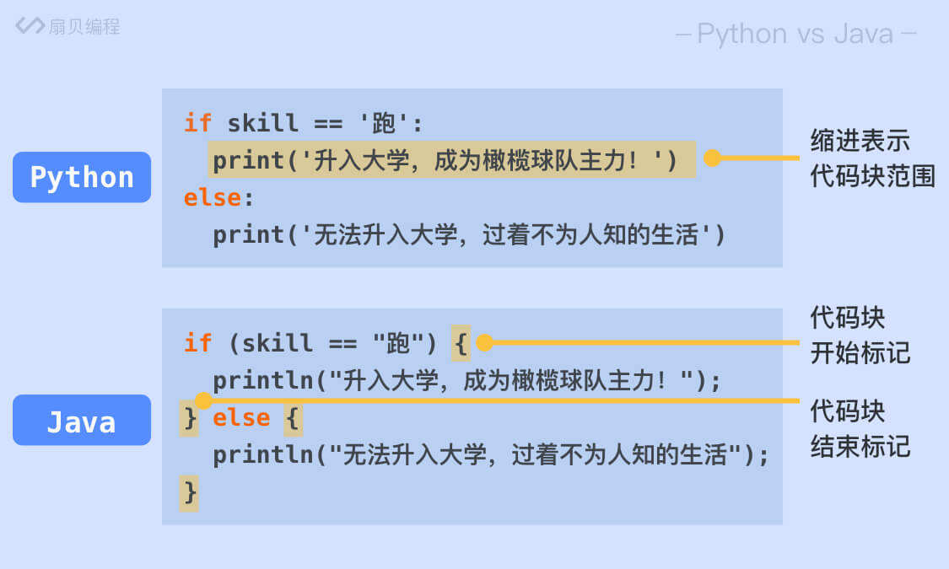

**（3）注释**

注释，相当于给代码做了标注笔记，只需要在注释内容前加上 # 即可，注释的内容不会最终显示。

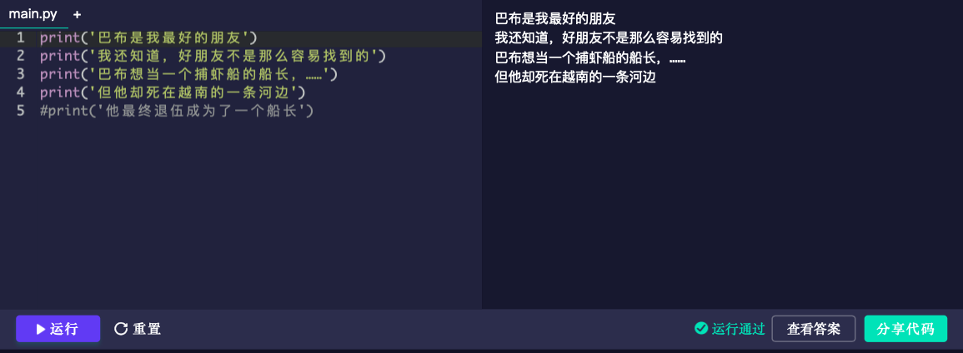

# 3、在线编译器：自由练习场

除了课程内的编程，我们还为有创造力的同学们留了一片自由的编程练习场，快点击下方链接试试自由发挥编程吧！

<https://web.shanbay.com/codetime/mobile/daily-exercise?utm_source=web_codetime&utm_medium=codetime_index>

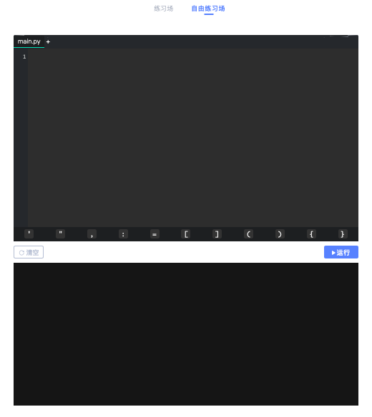

# 4、小测验

**猜猜答案是什么？**复制代码到自由练习场，点击看看运行结果吧！

a = "Hello"

b = "Python"

求 print(a * 2+b)